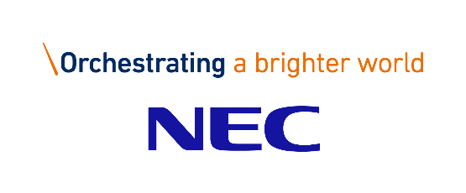 | <Logotipo do fornecedor>

LA-TM043 - Declaration Concerning Responsible Business Conduct
in Supply Chains

We, the undersigned hereby declare that we understand the “Guidelines for Responsible Business Conduct in Supply Chains,” of NEC Corporation and its affiliated companies (hereinafter known as “NEC Group”) for the sale/provision of goods, software and services to NEC Group and promote them.
And we adhere to the related laws and regulations.

（Date）

（Company）

（Division）

（Title）

（Name）

（Signature）

NB: If the Declaration cannot be signed, please state the reason in this space:

